БЕЛОРУССКИЙ ГОСУДАРСТВЕННЫЙ УНИВЕРСИТЕТ
Факультет прикладной математики и информатики

Зуйкевич Лидия Анатольевна
(студентка 3 курса 7а группы)

Краткий отчет
по лабораторной работе №8

(вариант № 23)

Минск 2022
Содержание
Исходные данные из варианта задания №23 3
Шаг 1. Подсоединение устройств 3
Шаг 2. Настройка основной конфигурации маршрутизатора 2 3
Шаг 3. Настройка маршрутизатора, используемого в качестве шлюза 4
Шаг 4. Настройка правильного IP-адреса, маски подсети и шлюза по умолчанию для узлов. 4
Шаг 5. Проверка работоспособности сети. 5
Шаг 6. Создание маршрута по умолчанию 7
Шаг 7. Создание статического маршрута 8
Шаг 8. Определение пула используемых публичных IP-адресов. 9
Шаг 9. Определение списка доступа, соответствующего внутренним частным IP-адресам. 10
Шаг 10. Определение NAT из списка внутренних адресов в пул внешних адресов 10
Шаг 11. Назначение интерфейсов 10
Шаг 12. Генерация трафика с маршрутизатора Gateway к маршрутизатору ISP 10
Шаг 13. Проверьте работоспособность NAPT 11
Шаг 14. Краткий реферат по NAT и NAPT 12

Исходные данные для варианта задания
23 | 192.168.25.0/24 | 164.6.26.1/30 | 164.6.26.2/30 | 172.16.1.23/32

Устройство | Имя узла | Маска подсети порта FastEthenet0/0 | Тип интерфейса | IP-адрес порта Serial 0/0 | IP-адрес Loopback 1
Маршрутизатор 1 | Cateway | 192.168.25.1/24 | DTE | 164.6.26.1/30
Маршрутизатор 2 | ISP | нет | DCE | 164.6.26.2/30 | 172.16.1.23/32
Коммутатор 1 | Switch 1

Шаг 1. Подсоединение устройств
- Подсоедините интерфейс Serial 0/0 маршрутизатора 1 к интерфейсу Serial 0/0 маршрутизатора 2 с помощью последовательного кабеля.
- Подсоедините интерфейс Fa0/0 маршрутизатора 1 к интерфейсу Fa0/1 коммутатора 1 с помощью прямого кабеля.
- Подсоедините оба узла к порту Fa0/2 и Fa0/3 коммутатора с помощью прямых кабелей.
- Как уже было принято, подписать устройства сети

Шаг 2. Настройка основной конфигурации маршрутизатора 2
Задайте в настройках конфигурации маршрутизатора 2 имя узла (ISP), задайте IP-адреса для интерфейсов согласно вашему варианту задания. Сохраните конфигурацию.

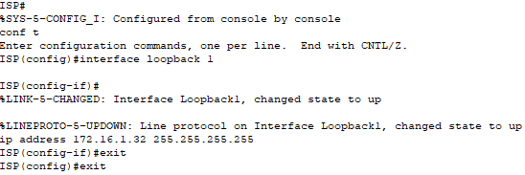
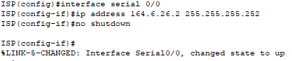

Шаг 3. Настройка маршрутизатора, используемого в качестве шлюза
Задайте в настройках основной конфигурации маршрутизатора 1 имя узла (Gateway), задайте IP-адреса для интерфейсов. Сохраните конфигурацию.
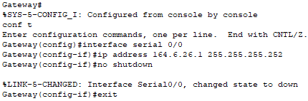
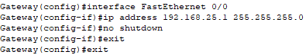

Шаг 4. Настройка правильного IP-адреса, маски подсети и шлюза по умолчанию для узлов.
Присвойте каждому узлу соответствующий IP-адрес, маску подсети и шлюз по умолчанию. Оба узла должны получить внутренние частные IP-адреса в сети 10.10.10.0/24 (напоимнаю, вам необходимо задать адреса согласно вашему варианту задания). Шлюзом по умолчанию должен быть IP-адрес интерфейса FastEthernet маршрутизатора с именем Gateway.
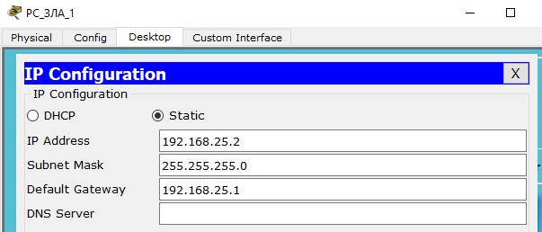
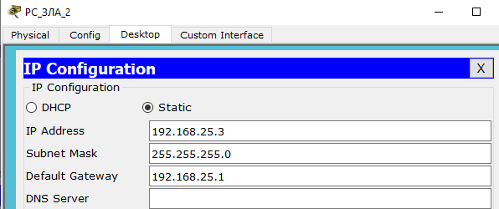
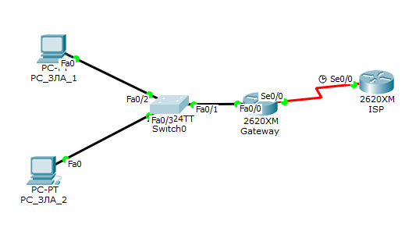

Шаг 5. Проверка работоспособности сети.
1. С присоединенных узлов отправьте эхо-запрос на интерфейс FastEthernet маршрутизатора, используемого в качестве шлюза по умолчанию. Ответьте на следующие вопросы.
a) Успешно ли выполнен эхо-запрос с узла 1? да
b) Успешно ли выполнен эхо-запрос с узла 2? да
2. Если ответы на оба вопросы отрицательны, выполните поиск и устранение ошибок в конфигурации маршрутизатора и узлов. Тестируйте соединение до тех пор, пока эхо-запросы не будут успешными.
3. Отправьте эхо-запросы на IP-адрес маршрутизатора ISP. Какой получили результат. Поясните свой ответ.
Проверка соединения компьютеров и маршрутизатора, подключенного напрямую:
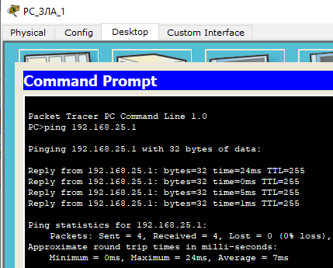
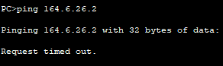
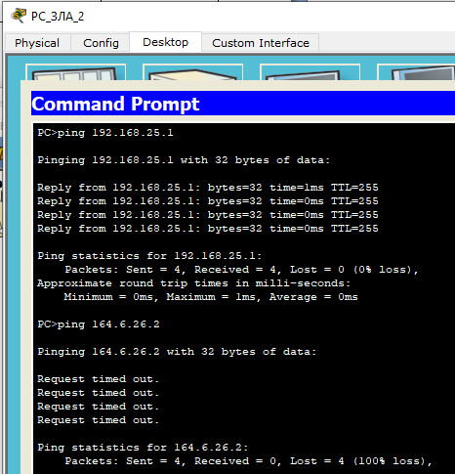
Отправка запросов с компьютеров на маршрутизатор 2 неудачна, т.к. маршрутизатор 1 не знает, куда дальше отправлять пакеты, таблица маршрутизации пуста.

Шаг 6. Создание маршрута по умолчанию
- С маршрутизатора, использующегося в качестве шлюза по умолчанию, создайте статический маршрут к маршрутизатору поставщика услуг Интернета в сети 0.0.0.0 0.0.0.0 с помощью команды ip route. Это вызовет трафик к любому неизвестному адресу назначения через поставщика услуг Интернета путем настройки шлюза «последней надежды» на маршрутизаторе, использующемся в качестве шлюза по умолчанию.
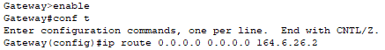
«Шлюз последней надежды» похож на шлюз по умолчанию, т.е. пакеты отправляются туда, когда не найдено маршрута в ТМ. Однако для такого маршрутизатора данной ситуации быть не должно, должен быть известен маршрут для пакетов, тогда используется данное понятие.

- Проверьте маршрут по умолчанию по таблице маршрутизации маршрутизатора Gateway. Находится ли статический маршрут в таблице маршрутизации?
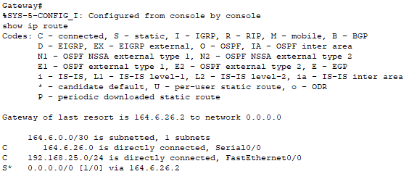
Маршрут находится в ТМ, помечен как статический.
- Попробуйте отправить эхо-запрос с одной с рабочих станций на IP-адрес последовательного интерфейса маршрутизатора поставщика услуг Интернета. Успешно ли выполнен эхо-запрос?
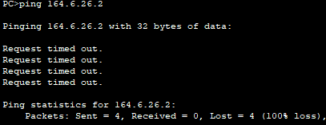
Запрос неуспешен.

Шаг 7. Создание статического маршрута
Создайте статический маршрут от маршрутизатора ISP к частной сети, присоединенной к маршрутизатору Gateway. Создайте статический маршрут с помощью команды ip route.
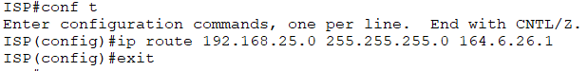

- Отправьте эхо-запрос с узла 1 на адрес интерфейса loopback маршрутизатора ISP. Успешно ли выполнен эхо-запрос?
- Если эхо-запрос не выполнен, проверьте правильность конфигурации маршрутизатора и узла и повторите тестирование связи.
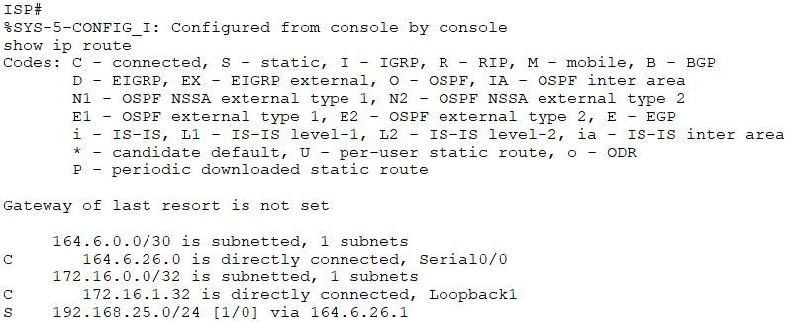
Рис. – таблица маршрутизации ISP

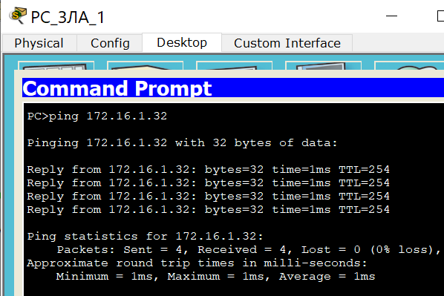
Запрос выполнен успешно.

Шаг 8. Определение пула используемых публичных IP-адресов
Для определения пула используемых публичных IP-адресов используйте команду ip nat pool.
Частные адреса – адреса внутри локальной сети, являющиеся только для нее уникальными и использующиеся для соединения устройств внутри этой локальной сети. Назначаются из диапазона адресов, не использующихся в сети Интернет.
Публичные адреса – адреса, которые присваиваются устройствам (чаще всего не одному) с частными адресами, чтобы они могли связываться с другими устройствами вне своей локальной сети (сети Интернет) и являющиеся уникальными во всей сети Интернет.

Шаг 9. Определение списка доступа, соответствующего внутренним частным IP-адресам.
Для определения списка доступа, соответствующего внутренним частным адресам используйте команду access-list.

Шаг 10. Определение NAT из списка внутренних адресов в пул внешних адресов
Для определения NAT используйте команду ip nat inside source.
Команда ip nat inside source используется, чтобы привязать список внутренних адресов к пулу назначаемых внешних адресов (указать, какие устройства будут получать адреса из пула). Overload означает использование NAPT, т.е. несколько частных адресов будут отображаться в единственный публичный с использованием разных портов.

Шаг 11. Назначение интерфейсов
Активные интерфейсы маршрутизатора следует определить в качестве внутреннего или внешнего интерфейса в отношении к NAT. Для этого используйте команду ip nat inside или ip nat outside.
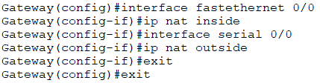
В данном контексте внутренний интерфейс – интерфейс (порт) маршрутизатора, обращающийся во «внутреннюю» частную сеть, для которой будут назначаться глобальные адреса, внешний - соединяющий маршрутизатор с внешней сетью.

Шаг 12. Генерация трафика с маршрутизатора Gateway к маршрутизатору ISP
Отправьте эхо-запросы с узлов 1 и 2 на адрес интерфейса loopback маршрутизатора ISP.
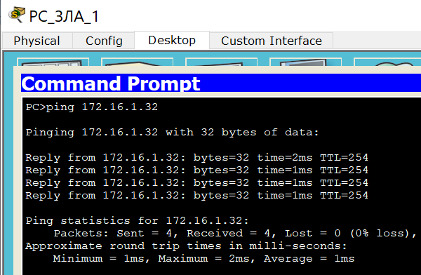
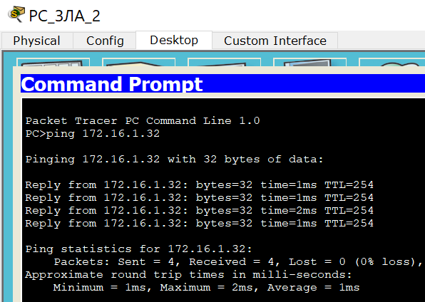

Шаг 13. Проверьте работоспособность NAPT
Для отображения статистики NAРT введите в приглашение привилегированного режима EXEC маршрутизатора Gateway команду show ip nat statistics.. Проанализируйте полученную информацию и дать ответ на следующие вопросы.
1. Сколько активных преобразований выполнено?
2. Сколько адресов имеется в пуле?
3. Сколько адресов уже выделено?
Если эхо-запрос выполнился успешно, отобразите преобразование NAT на маршрутизаторе Gateway с помощью команды show ip nat translations.
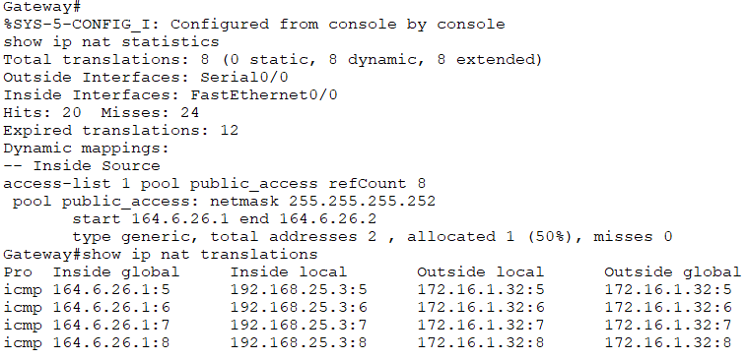

Выполнено 8 преобразований адресов. В пуле 2 адреса, 1 свободный.

Шаг 14. Краткий реферат по NAT и NAPT

Устройствам внутри локальной сети присваиваются частные адреса из диапазона адресов, не использующихся для адресации в Интернет, назначение которых никак не регулируется. Эти адреса используются для соединения устройств лишь внутри этой частной (локальной) сети и уникальны для нее, за пределами частной сети они уже не являются уникальными и использоваться не могут. Эту проблему и решает технология NAT, которая позволяет переводить частные адреса в публичные.
Использование NAT и частных адресов помогает в экономии публичных адресов, т.к. 1 общедоступный адрес может назначаться большому количеству устройств с частными адресами, а также повышает конфиденциальность и безопасность сети, поскольку скрывает частные адреса устройств от устройств из внешней сети. Но у использования есть и недостатки, например, не все протоколы могут работать, если между взаимодействующими хостами есть трансляция адресов, а также повышается сложность идентификации пользователей.
Есть статическое и динамическое преобразование NAT. При статическом преобразовании гарантируется, что устройство из частной сети будет всегда иметь 1 определенный общедоступный адрес и этот адрес никогда не получит другой локальный узел. Такой тип преобразования целесообразно использовать, когда частный узел должен быть доступен из внешней сети.
При динамическом преобразовании адреса назначаются из доступного пула публичных адресов. Публичный адрес в таком случае может меняться. Такой тип преобразования используется, когда нужен лишь доступ из частной сети во внешнюю.
Есть так же перегруженное динамическое преобразование NAT (NAPT). При таком преобразовании всем узлам частной сети назначается единственный публичный адрес. В таком случае для однозначной идентификации узла используется дополнительная информация: адрес TCP– или UDP–порта узла и назначенный номер порта. Целесообразно использовать, когда пул публичных адресов очень небольшой.

